Система записи телефонных разговоров на жесткий диск компьютера по USB порту

«Telest RL1»

ВВЕДЕНИЕ

Система «Telest RL1» предназначена для получения возможности записи на компьютер собственных разговоров по аналоговым телефонным линиям.
Система не предназначена для несанкционированного снятия информации.

ПОДКЛЮЧЕНИЕ И НАСТРОЙКА

Подключите устройство согласно схеме:
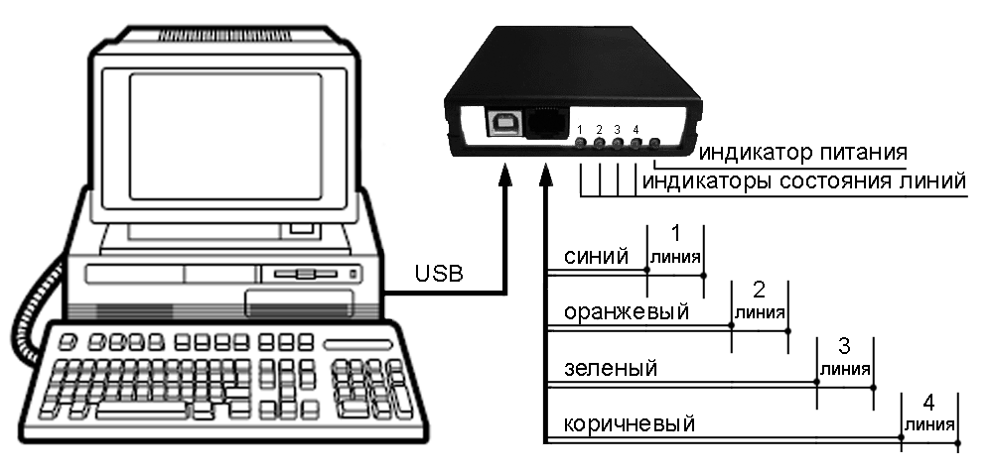
Параллельно телефонным линиям подключите кабель с разъемами RJ11 соответственно цветам пар. Полярность подключения в парах не играет значения. В разъеме RJ45 линии подключаются согласно схемам в зависимости от модификации устройства:
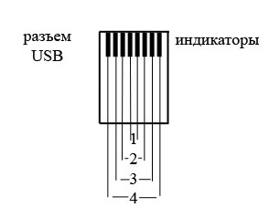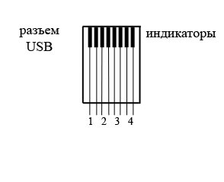
Вариант RL1 (до начала 2009 года) Вариант RL1S (с начала 2009 года)
Включите разъем RJ45 в устройство «Telest RL1». Устройства можно отсоединять и подсоединять к компьютеру «на горячую», то есть не требуется ни выключать программу, не делать удаление устройства в системе.
Вставьте диск с программным обеспечением в считывающее устройство компьютера. Шнуром USB A-B соедините «Telest RL1» с компьютером. При обнаружении компьютером устройства укажите нахождение драйвера, например «D:\Drivers\Windows-2000-S2003-S2008-XP-Vista-7». Если компьютер сам установил драйверы, не спрашивая местоположение, лучше переустановите их, указав явным образом, откуда их ставить. В Диспетчере устройств каждое из устройств прописывается в разделе «Контроллеры универсальной последовательной шины USB» как «USB Serial Converter» и в разделе «Порты (COM и LPT)» как «USB Serial Port (COM…)».
Запустите программу установки «SetupTeleRec.exe». Следуйте указаниям программы. Не рекомендуется устанавливать программу до установки драйверов устройств. Если же Вы это сделали, запустите еще раз установку программы поверх (без удаления). В этом случае программа установится корректно даже без наличия устройств. Если Вы используете несколько устройств записи с 1 компьютером, подключите их после установки программы и ее настройки. В случае нехватки USB портов в компьютере используйте USB-HUB. Желательно использовать активный USB-HUB (c внешним питанием, не от компьютера). Качественная одновременная работа нескольких устройств RE1 на одном компьютере зависит от качества USB портов компьютера и USB-HUB. Если есть возможность включать устройство без HUB, лучше включать напрямую. Замечено, что наибольшее количество устройств на один компьютер получается подключить не обязательно на дорогой «сервер», а скорее на простой «бытовой» компьютер с большим количеством встроенных USB контроллеров.
Ни в коем случае не используйте кабель USB большей длины, чем 1,8 метров (экранированный). На надежность работы системы могут повлиять электромагнитные помехи на кабель. Убедитесь, что вблизи нет вероятных источников таких помех (двигатели, UPS и т.п.). Компьютер должен быть заземлен. Невыполнение данных условий ведет к «подвисанию» USB портов компьютера. Хотя в программе «TeleRec» есть функция перезапуска устройства в такой ситуации, это крайне нежелательно.

Далее о настройке программного обеспечения читайте инструкцию к программе TeleRec.

Общий поиск неисправностей в работе системы описан в инструкции к программе TeleRec.

ТЕХНИЧЕСКИЕ ХАРАКТЕРИСТИКИ

Количество подключаемых линий к одному устройству - до 4 аналоговых линий.
Количество подключаемых устройств к одному компьютеру - зависит от производительности USB портов компьютера.
Количество подключаемых устройств к компьютерам в сети – не ограничено.
Напряжение питания: 5V от порта USB.
Потребляемый ток: ~20-30mA.
Входное сопротивление (неактивный режим линии): 400КОм
Входной ток (активный режим линии): 1mA
Минимальное напряжение на линии (активный режим): 3,5V
Порог срабатывания (переход в активный режим линии): 18V
Рабочий температурный диапазон: от 0 до +40°С.
Габаритные размеры: 128х94х25 мм
Масса устройства: 0,15 кг.

КОМПЛЕКТАЦИЯ

В комплект системы входит:
1. Устройство «Telest RL1» - 1 шт.
2. Шнур подключения к компьютеру USB A-B (1,8 м.) – 1 шт.
3. Кабель подключения линий 4xRJ11-1RJ45 (1,5 м.) – 1 шт.
4. CD с программой «TeleRec» - 1 шт.
5. Гарантийный талон - 1 шт.

ГАРАНТИЙНЫЕ ОБЯЗАТЕЛЬСТВА

В случае выхода из строя оборудования по вине изготовителя в течении 3 лет со дня продажи, изготовитель обязуется произвести бесплатный ремонт, или замену неисправного оборудования в случае невозможности ремонта.
В случае обнаружения изменений, внесенных в «Telest RL1» не изготовителем, на оборудование не распространяются гарантийные обязательства.

Производитель: ООО «Телест РУ» г.Москва, ул. Жигулевская 6. кор.1 (м.Кузьминки) тел.(495)919-58-61
www.telest.ru E-mail: t@telest.ru
Фирма занимается также производством детекторов сигнала «отбой» (отбойников), продажей, монтажом, обслуживанием и ремонтом мини-АТС (новые и Б/У), а также их покупкой и обменом.

